插件更新有两种方式：
- 直接删除，然后重新安装。删除通过管理扩展界面，找到该插件，然后点击删除。再重新按照安装文档安装即可。加载完刷新chatwork
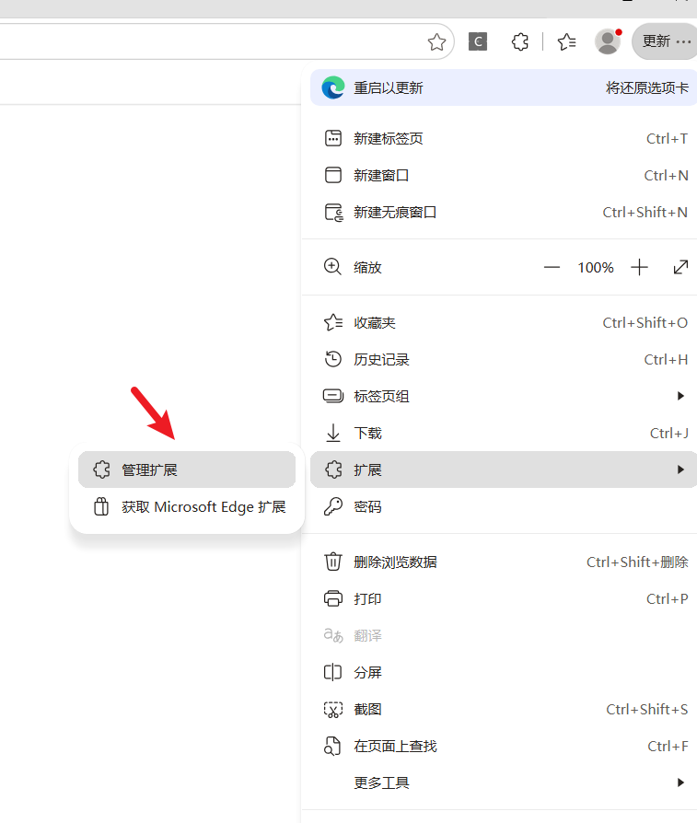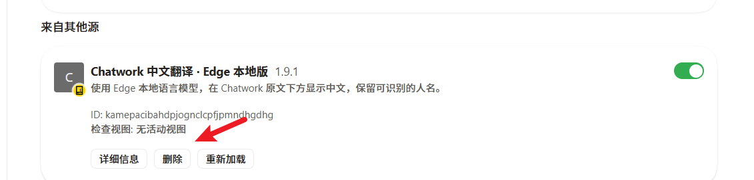

- 另一种方式是将更新的插件文件夹直接覆盖到之前的版本所在位置。然后在管理插件界面，找到插件，点击重新加载即可。加载完刷新chatwork
